***Познавательно-творческий проект***

***во второй младшей группе***



*МБДОУ д/с №47 «Ёлочка»*

*Автор: Селиверстова И. В*

**Срок реализации:** 3 недели

**Участники:** дети второй младшей группы, родители, воспитатель.

**Актуальность:** Животный мир- важнейшая часть нашей жизни. Каждый ребенок познает окружающий мир стараясь его потрогать, поиграть … Животный мир - ребенок узнает прежде всего, знакомясь с теми животными, кто живет по соседству с ним. О диких животных дети узнают в основном из сказок. У детей ограниченные знания о животных, т.к. городские квартиры не для их содержания. Окружающая среда не позволяет сформировать знания, нужно создавать условия, в которых дети познакомятся с большим количеством животных, узнают об их привычках, потребностях, способах ухода. Все эти факторы подтолкнули нас на рождение данного проекта.

**Цель:** Расширять у детей представление о диких и домашних животных (повадки, среда обитания, питании, польза для человека и их детёнышах).

**Задачи:**

* Учить детей различать диких и домашних животных, выделять их характерные признаки
* Учить определять по картинкам родителей и детенышей, узнавать их по голосам
* Обогащать словарь по теме. Правильно использовать уменьшительно-ласкательные слова
* Развивать память, память, внимание. Мышление, воображение, мелкую моторику, речь
* Воспитывать доброжелательное отношение к окружающей природе и животному миру
* Формировать эмоциональную отзывчивость и желание помогать животным

|  |  |  |
| --- | --- | --- |
| **Образовательная область** | **Совместная деятельность педагога с детьми** | **Организация РППС** |
| Социально-коммуникативное развтие | Беседы: «Кто живет рядом с нами», «Лесные жители», «Какую пользу приносят домашние животные человеку»  С/р игры «На ферме»  Игры-драматизации «Теремок», «Репка» | Макет «Ферма», игрушки домашние животные  Кукольный театр Би-Ба- Бо  Маски «Репка» |
| Познавательное развитие | Рассматривание картин «На сельском дворе», «Кто в лесу живет»  Просмотр презентаций «Большие и маленькие». Кто как кричит?», «Чей домик?», Как животные готовятся к зиме?»  Д\игры: «Кто где живет?», «Кто что ест?», «Чья тень?»,  Д/ игра с фонариком «Кто спрятался за кустом?»  **Конструктивно-модельная деятельность**  «Скотный двор», «Конура для собаки», «Загончик для Бурѐнки». | Наглядный материал  Подборка презентаций, и развивающих познавательных мультфильмов  Конструктор «Лего» |
| Речевое развитие | Разучивание пальчиковых игр «Есть у каждого свой дом», «Лужок», «Сидит белка на тележке», «Зайчик»  Речевые игры «Один-много», «Мамы и детки», « Назови ласково»  Отгадывание загадок по теме проекта  Разучивание музыкально-речевой игры «Купим мы бабушка тебе…» | Наглядный материал (картинки) «Мамы и их детки» |
| Художественно-эстетическое развитие | Чтение худ. литературы:  РНС «Лиса и заяц», «Лиса и волк», «Теремок», «Репка», «Волк и семеро козлят», « Коза-дереза», «Зимовье зверей».  С. Маршак «Детки в клетке»  В. Бианки «Лис и мышонок»  Е Чарушин «Волчишко»  Раскрашивание раскрасок по теме проекта  Рисование: «Дорисуй иголочки ежику», «Цветные клубочки для котенка»  Лепка: «Морковка для зайчика»  Аппликация « Овечка на лугу»  Изготовление макетов «Ферма», Зимний лес для диких животных | Раскраски по теме  Заготовки с изображением ежика без иголок. Карандаши.  Клубок ниток, игрушка котенок  Муляж морковки, игрушка «зайчик», пластилин  Заготовки с изображением овечки без шерсти, салфетки белого цвета, клей, кусочек овечей шерсти (шкуры)  Коробка. Раскраски по теме ферма, домашние животные.  Заготовка из монтажной пеныф, китайские палочки, картон, гуашь. ватные диски, клей, дикие животные. |
| Физическое развитие | П/и «Волк и зайцы», «У медведя во бору», «Зайка серенький сидит», «Лохматый пес» | Ободки заячьи ушки, маска медведь для воспитателя |

# C:\Users\user\AppData\Local\Temp\Rar$DIa7668.3822\1670413762948.jpg C:\Users\user\AppData\Local\Temp\Rar$DIa7668.11259\1670413762916.jpgC:\Users\user\AppData\Local\Temp\Rar$DIa6620.28304\1670413762784.jpg

Аппликация «Овечка на лугу» Рисование «Клубочки для котенка» Вкладыши «Ферма»

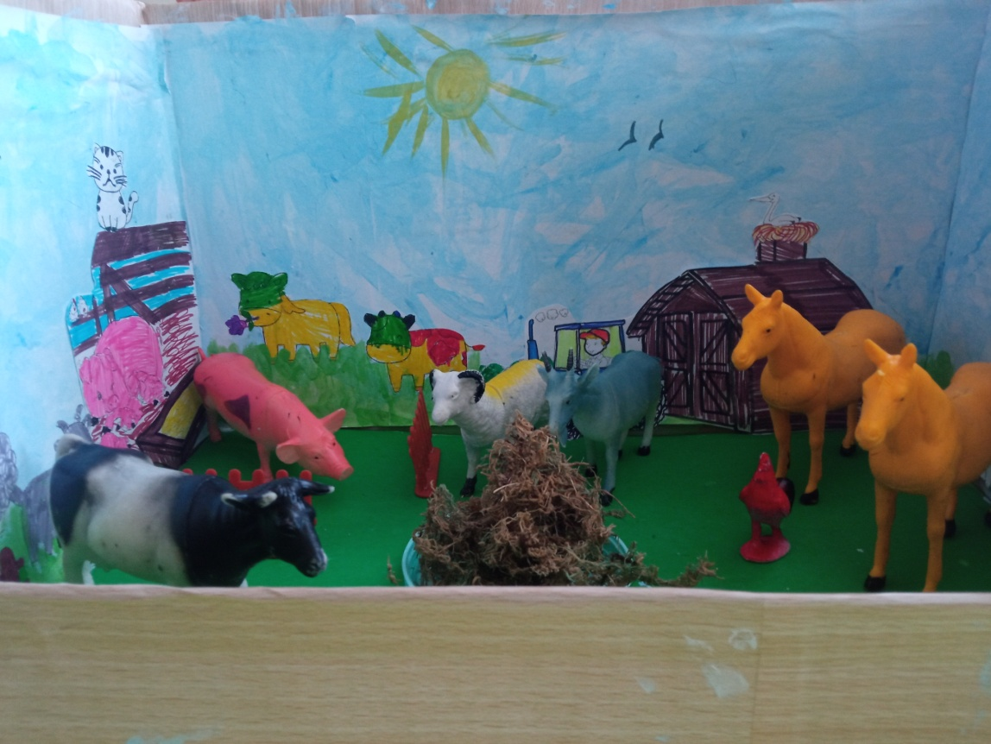 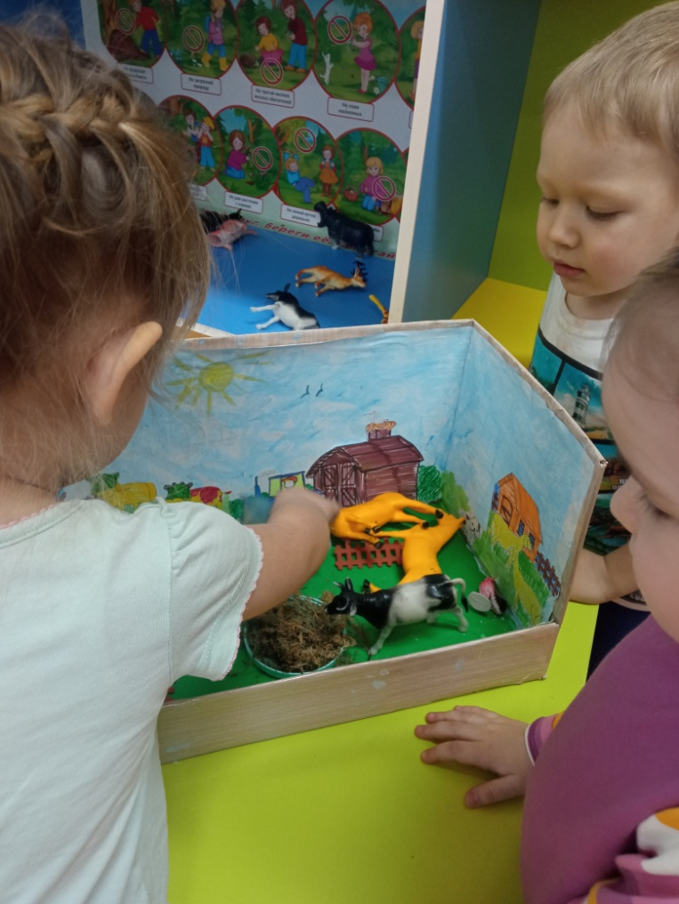

Макет «Ферма» С/Р игра «На ферме»

Этапы создания макета «Зимний лес для диких животных»

1. Монтажная пена 2. Расположение объектов 3. Окрашивание гуашью

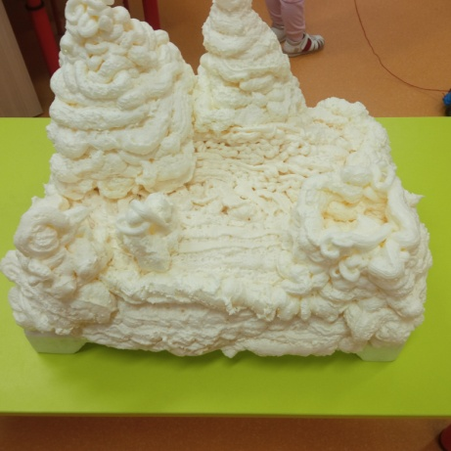 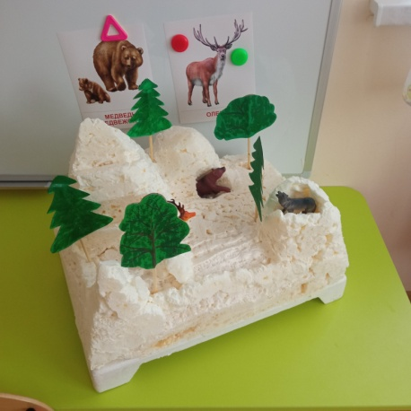 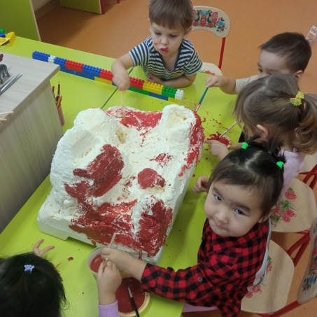 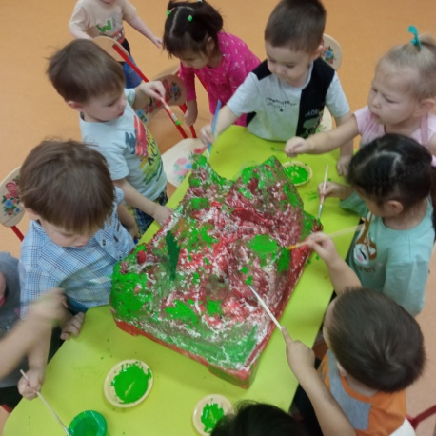

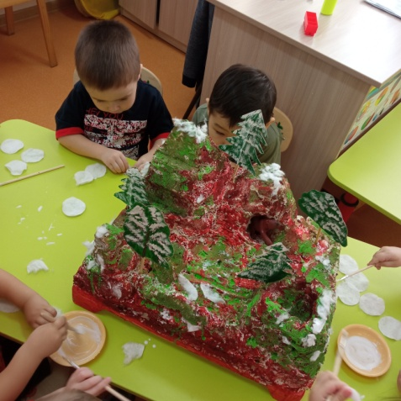 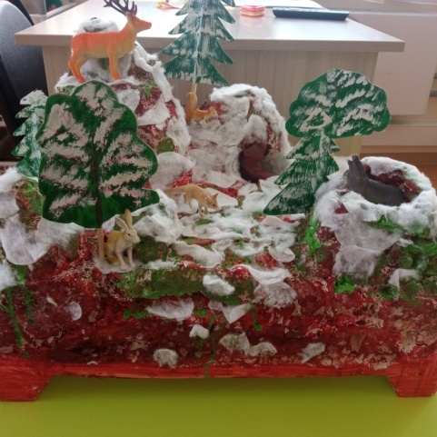

# 4.Наклеивание ватных дисков 5. Заселение дикими животными

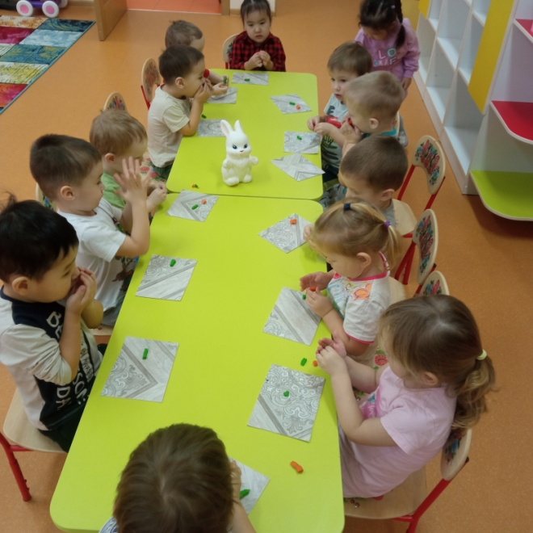 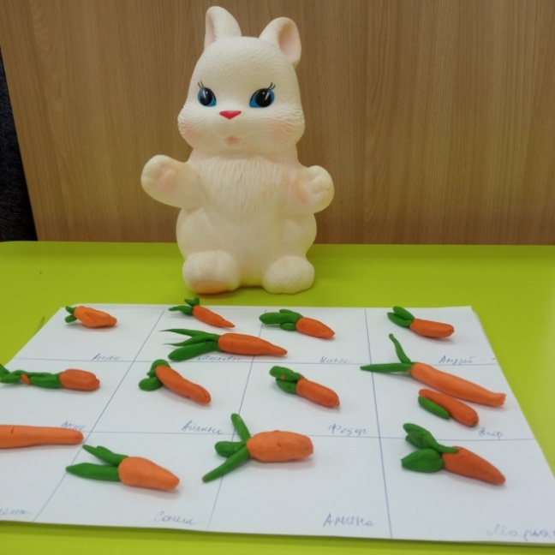 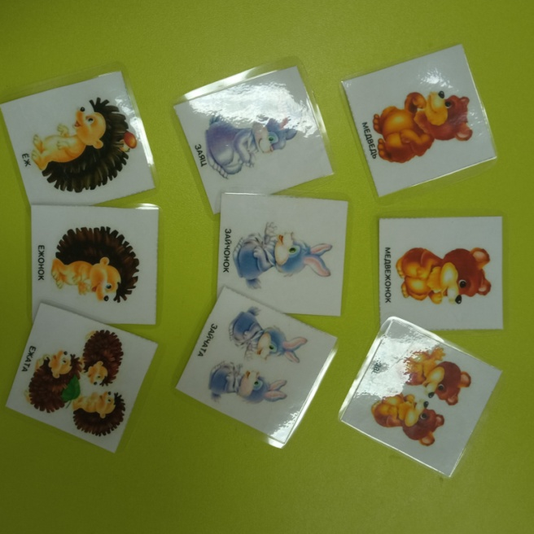

# Лепка «морковка для зайчика» Дидактическая игра «Мамы и детки»

*Приложение №1*

**Интегрированное занятие по развитию речи «Ёжик»**

Цель: Ознакомить детей с характерными особенностями диких животных ЁЖИКОМ, узнавать его на картинке, называть характерные признаки.

Задачи:

* Продолжать учить детей высказывать свои впечатления по поводу содержания картины, составлять (с помощью воспитателя) небольшой рассказ.
* Продолжать учить детей задавать вопросы, отвечать на вопросы полным предложением.
* Активизировать словарь детей (ежиха, ежата, длинный, короткий)
* Продолжить развивать моторику рук.
* Продолжить воспитывать интерес к диким животным.

**Наглядный материал.** Картина “Ежи на поляне”, картинки с изображением лакомств для ежа, шаблоны ежа на бумаге, цветные карандаши, доска.

**Предварительная работа.**Беседа о жизни диких животных, чтение коротких рассказов, сказок, рассматривание картинок и иллюстраций, разучивание игр.

**Ход занятия**

Дети встают на ковре, здороваются с гостями и садятся полукругом на стульчики.

Воспитатель загадывает загадку:

“Лежала между елками  
Подушечка с иголками  
Тихонечко лежала,  
Потом вдруг убежала”.

– О ком эта загадка? (О еже.)

– Где живет еж? (В лесу под елкой.)

– Это дикое или домашнее животное? (Дикое.)

– Посмотрите на картинки. Чем отличается еж от других животных? (Он колючий.)

“Что ж ты еж такой колючий?  
– Это я на всякий случай.  
Знаешь, кто мои соседи?  
Лисы, волки и медведи”.

– Ребята, скажите, а зачем ежу иголки.

– От каких врагов защищают ежа иголки?

(Иголки им нужны, чтобы, защитится от врагов. Если у них не будет иголок, их съедят волки и лисы.)

#### ****Пальчиковая игра****

Хитрый ёжик, хитрый ёжик  
На клубочек он похож,  
На спине иголки (вращают кулачки)  
Очень, очень колки (выбрасывают пальцы)  
Хоть и ростом ёжик мал,  
Нам колючки показал.  
А колючки тоже  
На ежа похожи (руки вытянуты, работают пальцами)  
На ежа мы поглядим,  
Молока ему дадим, (тарелочки ладошки)  
Но не тронем колки  
На спине иголки (грозят пальчиком).

**Воспитатель** - При встрече с опасным зверьком ежик сворачивается клубком. Он становится круглым, как мяч, – ни головы, ни ножек не видно. Зверь покрутит, повертит ежа; исколет и поранит себе лапы и уходит.

– Попробуем и мы, как еж, свернуться клубком.

– Получается? (Нет, ноги мешают – очень длинные.)

– Какие же лапки у ежа? (Коротенькие, их легко спрятать под брюхо.)

#### ****Рассматривание картины “Ежи”****

– Посмотрите на картину. Кто изображен на картине? (На картине изображена ежиха с ежатами.)

- Как их можно назвать? (Их можно назвать ежиная семья)

– Куда пришли ежи? (Ежи пришли на лесную полянку.)

– Какая мама? (Мама ежиха большая.)

– Какие детеныши? (Ежата маленькие.)

– Чем покрыта спинка ежа? (Спинка ежа покрыта иголками.)

– Зачем пришли ежи на лесную полянку? (Они пришли поохотиться.)

– Если ежиха учит своих ежат охотиться, то, как про неё можно сказать? Какая она? (Ежиха умная, заботливая, внимательная).

– Чем питаются ежи? (Ежи питаются мышами, улитками, червями, ягодами, грибами и т.д.)

- А вот посмотрите, ежата никак не могут поделить червячка. Как можно сказать о таких ежатах? Какие они? (Ежата голодные, жадные, прожорливые).

- А что делает вот этот ёжик? (Ёжик свернулся в клубок).

- Как вы думаете, почему и зачем он это сделал? (Ёжик испугался жука, спрятался от него).

- Как ещё можно сказать? Какой ёжик? (Ёжик трусливый, боязливый, пугливый, слабый).

#### ****Составление рассказа по картине****

– А теперь давайте вместе составим рассказ по картине. Я буду начинать предложение, а вы заканчивать.

– На лесную полянку вышли … (ежи).

– Это мама … (ежиха), она … (большая).

– А это … (ежата), они … (маленькие).

– На спине у ежей … (колючки – иголки).

– Ежи пришли на полянку … (поохотиться).

– Они нашли … (улитку и жука).

#### ****Пальчиковая игра****

Ежик маленький замерз (сложить пальчики в кулачок)  
И в клубок свернулся  
Солнце ежика согрело (выпрямить пальцы)  
Ежик развернулся!

#### ****Продуктивная деятельность****

– Давайте подойдем к столам и посмотрим на этих ежат. Чего у них не хватает? (У них нет колючек.)

– Давайте поможем ежатам сделать колючки на спину, чтобы они смогли защититься от лисы и волка. (Дети дорисовывают иголки ежу карандашами.)

#### ****Дидактическое упражнение “Закончи предложение”****

– Заяц пушистый, а еж … (колючий).

– Еж спит днем, а охотится … (ночью).

– Медведь большой, а еж … (маленький).

– Белка живет в дупле, а еж … (в норе).

– У лисы лисята, а у ежихи … (ежата).

#### ****Итог занятия****

Ребята, о каком животном мы сегодня с вами говорили? (о еже)

А ёж это дикое или домашнее животное? (дикое)

А почему? (потому что ёж живет в лесу)

Воспитатель благодарит детей за то, что они хорошо работали на занятии

*Приложение №2*

***Беседа***

***«О пользе домашних животных для человека»***

Цель: Дать представление детям о домашних животных, о пользе, которую они приносят людям.

Задачи:

* Познакомить их с обобщающим понятием «домашние животные»
* Развивать мелкую и общую моторику
* Развивать их фонематический слух, память, мышление
* Обогащение словаря

**Лексический минимум**

**Существительные**  Животные, собака, кошка, лошадь, свинья, корова, коза, баран, молоко, шерсть, мясо.

**Прилагательные** Домашние, густая, мягкая, теплые.

**Глаголы** Гавкать, мяукать, блеять, ржать, хрюкать, помогать, сторожит, ловит, тянет, перевозить, кормить, ухаживать, стричь, грызть, лакать, доить.

**Ход занятия**

*Дети стоят перед педагогом.*

Ребята, сегодня мы с вами отправимся в гости к бабушке и дедушке в деревню. Как вы думаете, на чем можно поехать в деревню? (*ответы детей*).

Мы с вами отправимся в деревню на поезде:

Братцы в гости снарядились,

Друг за друга уцепились,

И помчались в путь далек-

Лишь оставили дымок!

*Дети идут по кругу, проговаривая«чух-чух, чух-чух».*

Стоп. Приехали. Садитесь на стульчики. Давайте узнаем, кто живет в деревне у бабушки с дедушкой.

*Педагог ставит детям фонограмму с записью «голосов» домашних животных: свиньи, лошади, коровы, собаки, кошки, козы, овцы. Если дети не могут назвать животного по его «голосу», педагог задает наводящие вопросы.*

*После того, как дети правильно назовут животное, педагог выставляет на стол фигурку этого животного или картинку с его изображением. После определения всех животных педагог читает рифмовку*.

Раз, два, три, четыре, пять.

Как животных нам назвать?

Самых близких, самых верных!

Каждый знает их наверно:

Свинья, коза, овца, лошадь,

Корова, собака и кошка.

Как назовем их? Подумай немножко.

Рядом с хозяином дружно живут,

Значит, домашними всех их зовут!

*О.А.Новиковская*

*При перечислении педагог показывает на каждое животное.*

Ребята, почему этих животных называют домашними? Эти животные живут рядом с домом человека. Человек за ними ухаживает, кормит их. А животные приносят человеку пользу. Какую пользу приносит человеку собака? Собака охраняет дом. Какую пользу приносит человеку кошка? Кошка ловит мышей. Какую пользу приносит корова и коза? Корова и коза дают молоко. Какую пользу приносит лошадь? Лошадь помогает перевозить тяжелые грузы, пахать землю. Какую пользу приносит баран? У барана густая, мягкая шерсть. Из нее делают нитки и вяжут теплые вещи. Какую пользу приносит свинья? Свинья дает людям мясо, из которого делают котлеты, колбасу и многое другое.

*Говоря о пользе животных, педагог подкрепляет рассказ иллюстрациями.*

**Упражнение «По хозяйству помогаем»**

Давайте поможем бабушке и дедушке по хозяйству, ведь у них очень много дел!

И корову с козой подоить *Выполнить движения кулачками сверху вниз, то*

«С-с-с-с, с-с-с».*сжимая, то разжимая, как при дойке.*

И собачку покормить: *Поднести ко рту кулачки, держать их с двух*

«Грызи ,Жучка, косточку». *Сторон около рта, щелкать зубами-«грызут*

*Кость».*

Кошку Мурку молочком поить:*Поднести ко рту ладони, сложенные*

«Лакай, лакай – не проливай!»*чашечкой, совершить несколько движений*

*язычком, имитирующихлакание кошки.*

С овечек шерсть стричь-*Сводить и разводить указательный и средний*

«Чик-чик, чик-чик».*пальцы на правой руке.*

Лошадку запрягать, *Сесть на стуле ровно, выпрямить спину,*

В путь дорогу отправлять: *«держать в руках вожжи», потряхивать ими*

«Но, но, но, но! Поехали!» *цокать язычком.*

*О.А.Новиковская*

**Игра «Угадай по тени»**

Ребята , домашние животные решили с вами поиграть в прятки. Спрятались животные, но остались их тени. Угадайте по тени, где какое животное.

Чья это тень? (Это тень коровы).

Чья это тень? (Это тень козы).

Чья это тень?(Это тень свиньи).

И т.д.

Далее педагог задает детям индивидуальные вопросы:

Саша, какое животное стоит первым? (Корова).

Ира, какое животное стоит последним? (Кошка).

Таня, какое животное стоит между козой и собакой? (Свинья).

Петя, какое животное стоит после свиньи? (Собака)

И т.д.

Ребята, как называют этих животных? (Это домашние животные).

*Приложение №3*

**Игровые технологии**

***Игра «Кто как голос подает?»***

**Дидактическая задача***.* Закрепление и активизация словаря детей. Учить их воспроизводить звукоподражания, интонационную выразительность речи. Пополнение словаря глагольной лексикой.

**Игровое действие**. Подражание.

**Материал**. Картинки или игрушки.

**Ход игры.**

*Педагог предлагает детям поиграть в игру. Сначала он показывает животное на картинке и спрашивает детей:*

Саша, как называется это животное? (Это корова). Как мычит корова? (Му-му.)

Катя, как называется это животное? (Это кошка.) Как мяукает кошка? (Мяу, мяу.)

*Затем дети отвечают: как блеет коза, баран; как хрюкает свинья, как гавкает собака, как ржет лошадь.*

*Далее педагог предлагает ребенку выйти к столу, выбрать картинку с изображением животного и произнести соответствующее звукоподражание. Дети должны угадать, какое животное ребенок выбрал. Ребенок показывает на картинке отгадку.*

***Дидактическая игра с мячом «Да или нет».***

***Дидактическая задача.*** Активизация словаря детей по теме. Развитие их мышления, логики, памяти.

**Игровое действие**. Ответы на вопросы педагога.

**Материал**. Мяч.

**Ход игры.**

*Детям задаются вопросы, на которые они должны ответить словами «да» или «нет»:*

-У кошки есть рога?

-У свиньи есть хвост?

-У коровы 4 ноги?

-У собаки есть усы?

-Есть у кошки хвостик?

-Есть у лошади ручки?

*Можно задавать вопросы про одного животного:*

-Лошадь умеет быстро скакать?

-Лошадь умеет по небу летать?

-Лошадь умеет травку жевать?

-Лошадь умеет копытами стучать?

-Лошадь умеет в игрушки играть?

-Лошадь умеет громко ржать: «И-го-го»?

**Дидактическая игра «Кто где спрятался?»**

**Дидактическая задача.** Учить детей употреблять в речи предлоги. Активизация их словаря по теме.

**Игровое действие**. Нахождение предмета. Называние его местоположения.

**Материал**. Игрушечные домашние животные, банка, коробка, корзинка и т.д.

**Ход игры.**

*Педагог предлагает детям поиграть с животными в прятки. Дети закрывают глаза, педагог прячет животных. Например, кошку – в корзинку, лошадь- на коробку(кубик), свинью – в банку. Затем педагог спрашивает детей: «Где спряталась кошка?» Дети отвечают: «Кошка спряталась в корзинке».*

*Где спряталась собака? (Собака спряталась на коробке.) Где спряталась свинья? (Свинья спряталась в банке). Можно поиграть 2-3 раза, меняя животных и место их нахождения.*

***Подвижная игра «Кошки-мышки»***

***Дидактическая задача.***

Развитие координации у детей. Снятие напряжения.

**Игровое действие**. Игра по правилу.

**Материал**. Не требуется.

**Ход игры.**

*Игра начинается с выбора водящего –«кота». Остальные дети – «мышки». Педагог вспоминает с детьми, какую пользу приносит кот или кошка людям. Педагог читает текст потешки:*

Мыши водят хоровод,

На лежанке дремлет кот.

Тише, мыши, не шумите,

Кота Ваську не будите!

Вот проснется Васька-кот,

Разобьет ваш хоровод.

*«Мышки» водят хоровод, на середине круга «спит кот». Как только «кот» проснулся(по сигналу педагога), «мышки» разбегаются в разные стороны, а «кот» пытается их догнать. Участник игры, которого коснулись рукой, становится «котом», и игра продолжается.*